**Урок №3**

**Правовое регулирование предпринимательской деятельности**

**Правовое** **регулирование** **предпринимательской** **деятельности** – это взаимосвязанная система **правовых** и внеправовых инструментов, дающих возможности гражданам и юридическим лицам осуществлять **деятельность**, основной целью которой является **получение прибыли,** а основным содержанием – производство, обмен или перераспределение основных ресурсов.

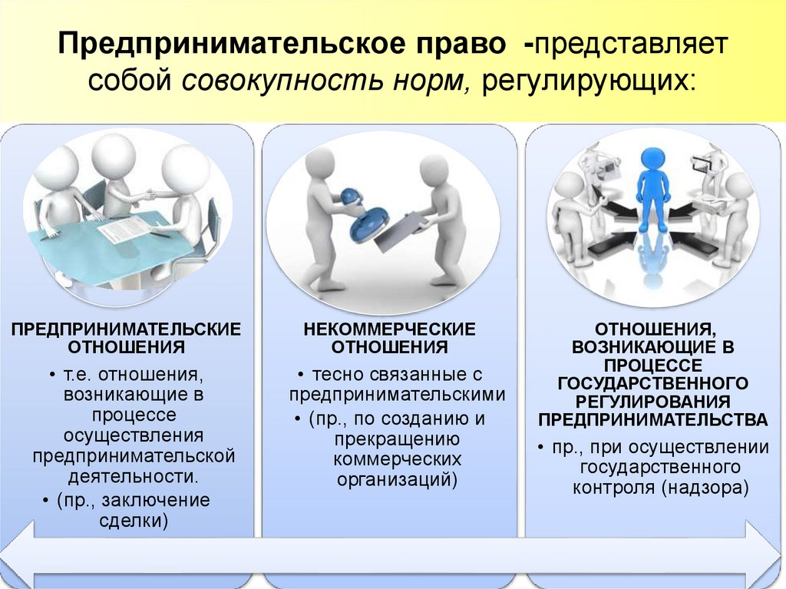

**Основные принципы предпринимательского права**

1) **принцип** свободы **предпринимательской** деятельности; 2) **принцип** юридического равенства всех форм собственности; 3) **принцип** равной правовой защиты субъектов **предпринимательской** деятельности;

4) **принцип** свободы конкуренции и ограничения монополистической деятельности;

5) **принцип** получения прибыли как цель **предпринимательской** деятельности;

6) **принцип** сочетания частных и публичных интересов; 7) **принцип** государственного регулирования **предпринимательской** деятельности.

**Монополизм это-**

преобладание на рынке товаров и услуг одного или нескольких производителей, продавцов, объединившихся для завоевания рынка, подавления конкурентов, установления контроля над ценами или действиями экономических субъектов по подчинению рынка и установлению контроля над ценами.

**Прямое** государственное **регулирование** выражается в установлении требований, предъявляемых к **предпринимательской** **деятельности**; установлении запретов; применении мер ответственности, а косвенное - в предоставлении льгот при налогообложении, кредитовании. С одной стороны, сама **предпринимательская** **деятельность** должна осуществляться при строгом соблюдении законодательства..

В системе права предпринимательское право формируется из норм различных отраслей права:

1. **конституционного (государственного)** **гражданского;**
2. **трудового;**
3. **финансового;**
4. **административного;**
5. **уголовного;**
6. **налогового и др**.

Нормы предпринимательского права устанавливают правила хозяйственной деятельности субъекта.

Основные сведения о предпринимательской деятельности **есть в ст. 34 Конституции РФ, в ст. 1 и ст. 23 ГК РФ**. Там прописано, кто может заниматься предпринимательством — любой дееспособный гражданин РФ. Необязательно даже быть совершеннолетним: достаточно иметь согласие родителей или быть эмансипированным.

Деятельность может быть любой в рамках закона. Запрещено только становиться монополистом и создавать недобросовестную конкуренцию.

.

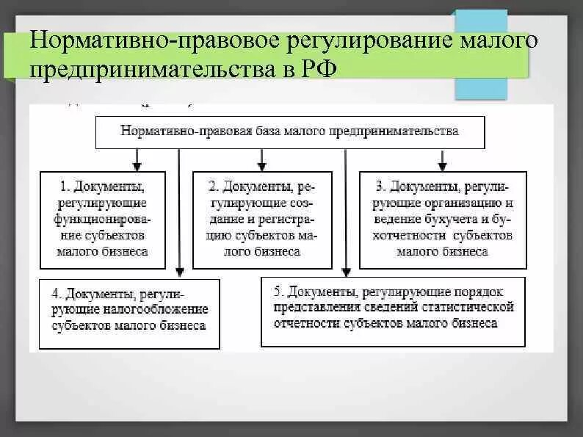

**Задание: ув. студенты, изучите предложенный материал, законспектируйте основные понятия. Перенесите в тетрадь предложенные схемы**

Заполните таблицу:

|  |  |
| --- | --- |
| Правовое регулирование предпринимательской деятельности это… | …это взаимосвязанная система **правовых** и внеправовых инструментов, дающих возможности гражданам и юридическим лицам осуществлять **деятельность**, основной целью которой является **получение прибыли,** а основным содержанием – производство, обмен или перераспределение основных ресурсов. |
| **Дайте определение следующему понятию:**  «Преобладание на рынке товаров и услуг одного или нескольких производителей, продавцов, объединившихся для завоевания рынка, подавления конкурентов, установления контроля над ценами или действиями» | Монополизм |
| Требования, предъявляемые государством к предпринимательской деятельности при прямом государственном регулировании | * установлении запретов; * применении мер ответственности; * косвенное - в предоставлении льгот при налогообложении, кредитовании. |
| Законодательные акты, которые регулируют предпринимательскую деятельность в РФ | * **ст. 34 Конституции РФ, в ст. 1;** * **ст. 23 ГК РФ**. |